# Stabiliseringsenhet

## Sammanfattning

Vardagliga aktiviteter som att äta kan vara problematiskt för människor med funktionsnedsättningar som Parkinsons sjukdom. De lösningar som finns på marknaden kostar mycket eller saknar en smidig design. Vår lösning är en kostnadseffektiv enhet med en diskret design som kan användas för stabiliserings av bestick och andra verktyg som skruvmejslar. Vi har lyckats skapa en kostnadseffektiv lösning men preliminärt är designen lite för stort i vårt tycke.

## Introduktion

Användaren med Parkinsons eller liknande funktionshinder har svårighet att genomföra vardagliga ärenden som att äta. Att kunna genomföra dessa aktiviteter självständigt ökar livskvaliteten och välmående hos patienten.

De produkter som erbjuds idag har två problem, hög kostnad eller oriktigt utseende med stora handtag. Exempelvis *Liftware* [1] erbjuder bra design men med hög kostnad. Det finns billigare alternativ exempelvis *Heavy* som endast tillhandahåller vikt som stabiliseringsmetod. [2]

Stabiliseringsenheten vi utvecklat underlättar vardagen för alla med oförmågan nämnd ovan på ett kostnadseffektivt sätt. Samtidigt bidrar detta dokument med idéer om en smidigare utseende och design för produkten.

## Design

Figur 1 visar delarna som systemet består av fem delar, en accelerometer som mäter skakningarna i x-,y- och z-riktning. En Arduino-nano-mikrodator som processar data, ett laddningsbart batteri som genererar 3.7 V, en strömhanteringsenhet PRT-14411 som förstärker spänningen från batteriet till användbara 5 V för motorerna och två motorer som implementerar stabiliseringen. 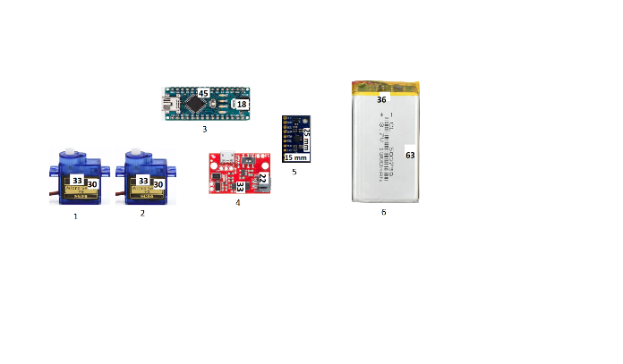

Figur 1: 1: Servomotor1, 2: Servomotor2, 3: Arduino Nano, 4: Strömhanteringsenhet, 5: Accelerometer, 6: Batteri

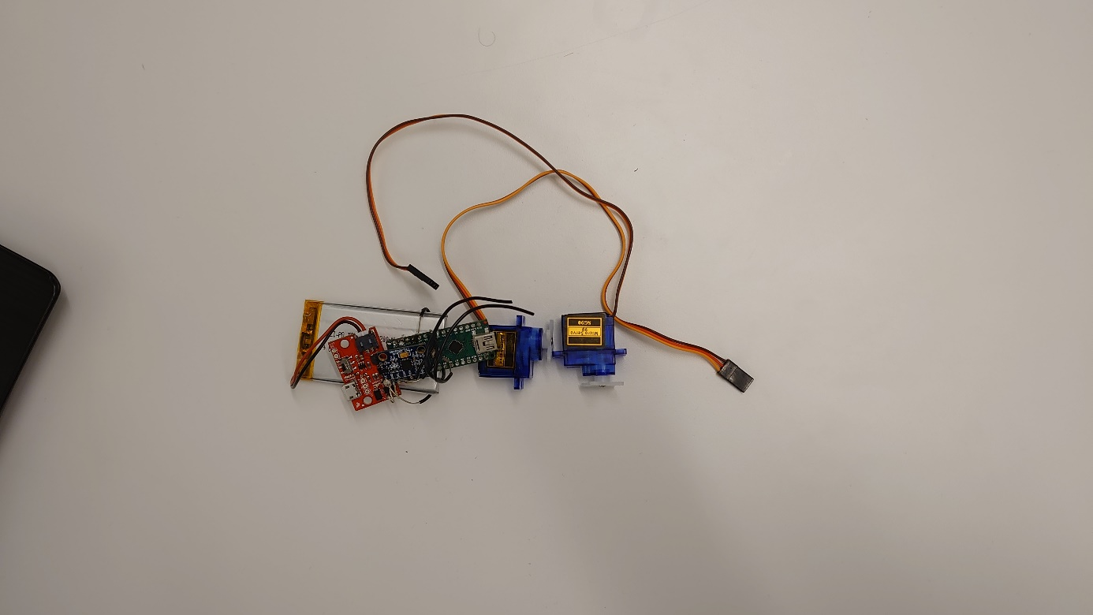Dessa komponenter sitter ihop enligt figur 2.

Figur 2: Srömhanteringsenheten, mikrodatorn och acceleromtern sitter ovanpå batteriet. Motorerna längst fram. Kopplingen löddes fast för hand.

Komponenterna placeras i en 3D-utskriven kropp enligt Figur 3.

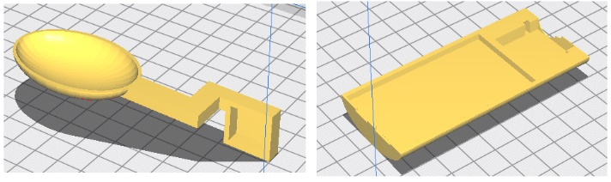

Figur 3: 3D design på kroppen och ett skedfäste.

Bredden på kroppen är 40 mm, längden är 100 mm. Enheten väger cirka 70 gram med inkopplad besticktillsats.

Den färdiga produkten ser ut som i figur 4

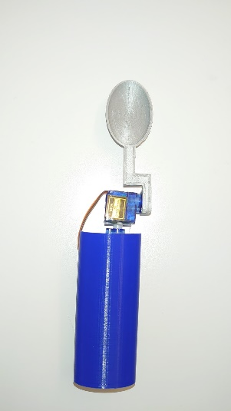

Figur : Färdiga produkten.

Det undersökes huruvida extravikt kan bidra till förbättrad stabilisering. Ifall märkbar förändring påvisas, kommer hålrummen i kroppen att fyllas med extra vikter.

Olika huvuden ska kunna fästas på stabilisering enhet. Huvudet kan vara en sked (figur 3), en gaffel, en kniv, osv... Patienten kommer att kunna ändra på huvudet efter sina behov.

## Utvärdering

Servomotorerna som används kan roteras i 180 grader. I figur 5 som visar pitch-rörelsen, dvs. när stabiliseringsenheten böjs från parallell med marken till vertikalt nedåt mot marken och sedan vertikalt uppåt under 2 sekunder. Figur 6 visar vridningen från vänster till höger. Vid 90 grader för både pitch- och roll-rörelsen är stabiliseringsenheten parallell mot marken. För rollrörelsen får vi inte ut den fulla kapaciteten av servomotorn. Detta kan bero på felkalibrering i rollriktning hos accelerometern, vilket är väldigt sannolikt då vårt experiment med tidigare accelerometrar gav ut vinklar 0-180 grader. Vinklarna stämmer väl överens med hur motorerna rör sig mot rörelserna vi gör när vi använder stabiliserings enheten.

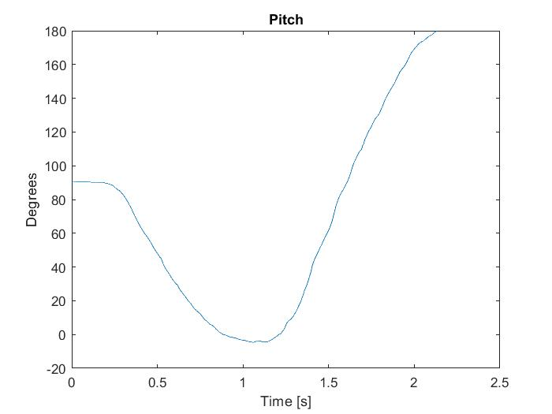

Figur 5: 0-180 grader i pitch rörelsen.

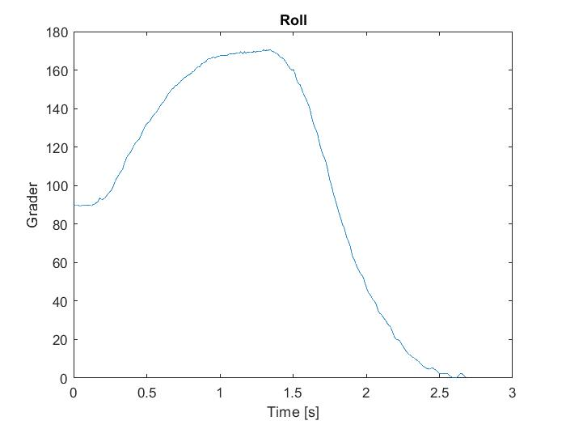

Figur 6: 0-176 grader i roll rörelsen.

Vi simulerade skakningar och fick ut vinklarna från accelerometern i figur 7 och figur 8. Motorerna hann inte reagera på en del av de snabba rörelserna.

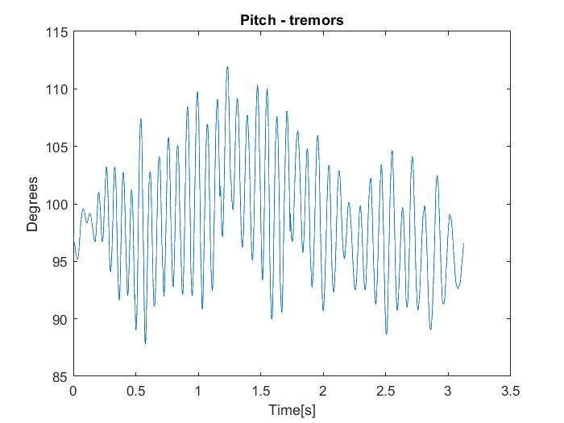

Figur 7: pitch rörelsen vid skakningar.

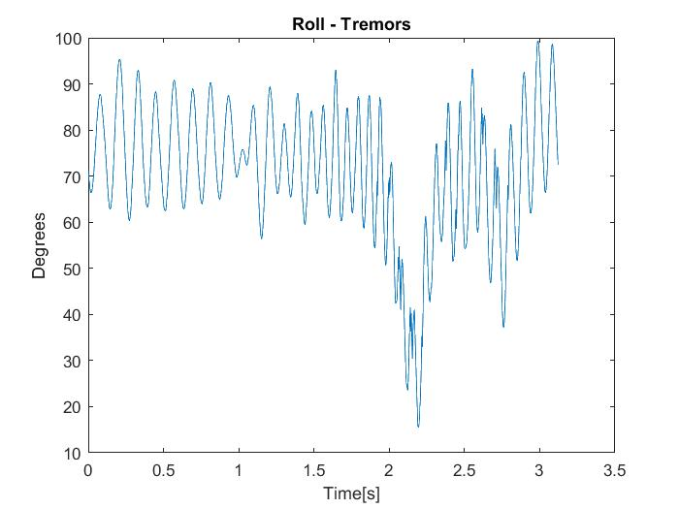

Figur 8: roll rörelsen vid skakningar.

För prototypen användes ett billigare batteri som gjorde att design blev bredare än vad som önskades. Därmed uppfyller inte prototypen målen för design, men den uppfyller prismålet. Testet med simulering av skakningar visade att en del av skakningen stabiliserats men inte allt.

För framtida arbeten undersöks möjligheten att använda ett mindre batteri med samma egenskaper som nuvarande batteri för en mer önskvärd design. Nya servomotorer önskas för att kunna få snabbare respons, så att all skakning kan stabiliseras.

## Slutsats

Vi presenterar en stabiliseringsenhet som motverkar en del av skakningarna i handen för alla i behov. Detta med en kostnadsreducering på cirka 50%.

# Referenser

|  |  |
| --- | --- |
| [1] | ”liftware.com,” liftware, 02 12 2020. [Online]. Available: https://www.liftware.com/?fbclid=IwAR0VB43C_Txt7_bnGYetRr2D0YyM71DYq_9_CoY_5R8vgEsm8ZugXyMYY7A. [Använd 02 12 2020]. |
| [2] | ”heavy.com,” heavy, 02 12 2020. [Online]. Available: https://heavy.com/health/2019/03/stabilizing-spoon/?fbclid=IwAR3KzdJ5OHj248Z0gisnAWuvXFLMFQ0KdQ2oxIPyXhH_oYZEacPdeQ_7pbs. [Använd 02 12 2020]. |